В целях охраны и защиты окружающей среды от отходов производства и потребления, а также повышения экологической культуры населения, в рамках Всероссийского экологического субботника **«Зелёная Россия»** 3 сентября в школе были проведены эко-уроки «Мы и природа» в начальной школе (1-4 классы),в ходе которого дети расширили знания об окружающей среде и пропололи цветочную клумбу на территории школы.

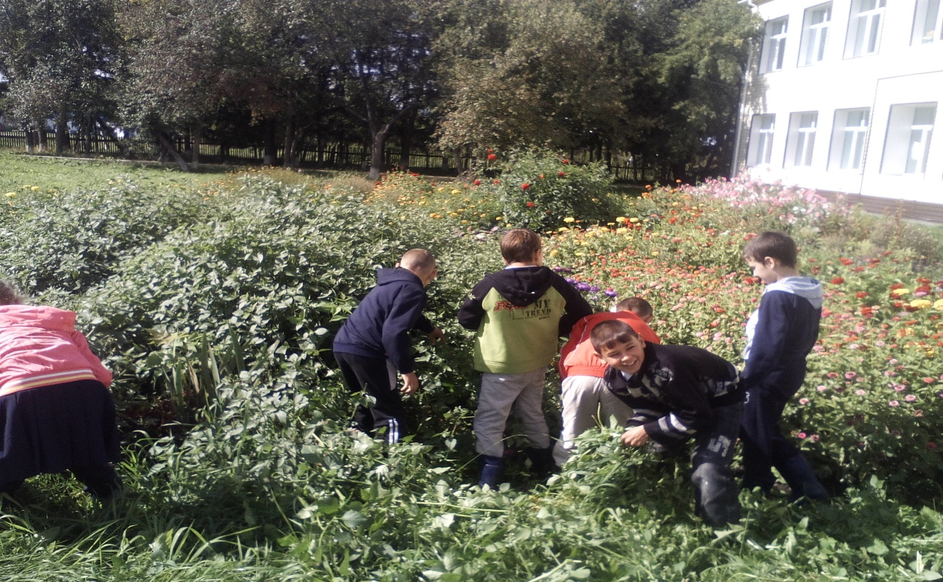

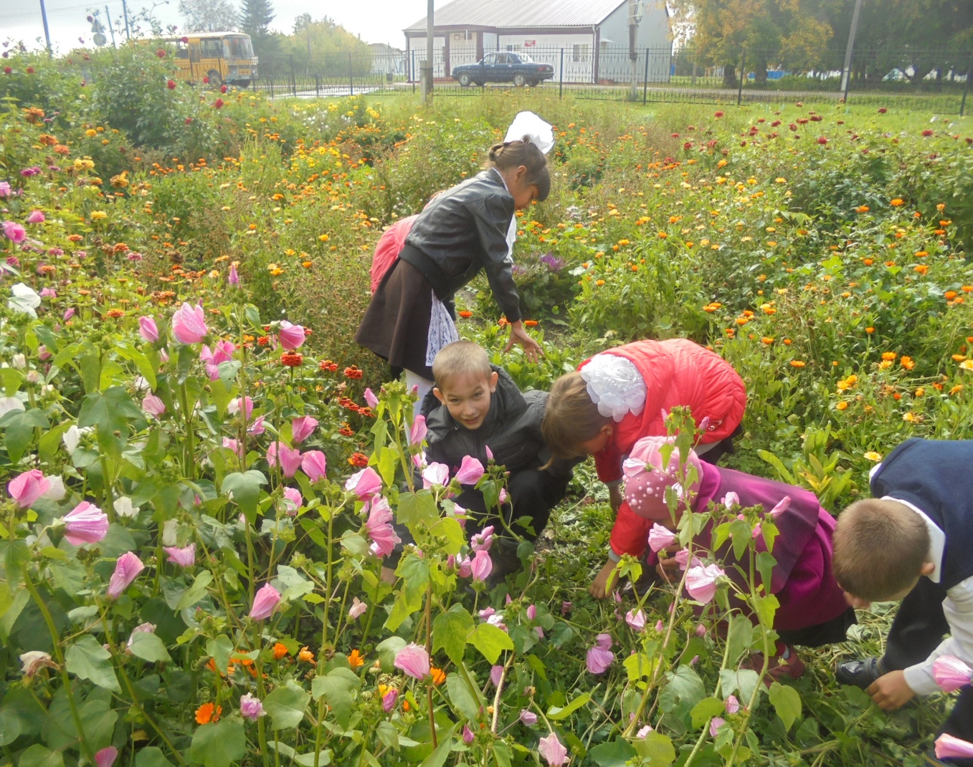

4 сентября был проведён экологический субботник «Сохраним нашу Землю голубой и зелёной» в основной и старшей школе, в ходе которого дети прошлись по улицам села Чуртан и собрали отходы потребления (пластиковые бутылки, обёртки от конфет, мороженого, кириешек, чипсов и т.д), а также работали на участке (копали картофель, убирали урожай моркови, свеклы, чеснока и лука)